STREETSTYLE

KAMIENIE MILOWE TECHNOLOGII INFORMACYJNEJ
SAMODZIELNY PROJEKT Z TI

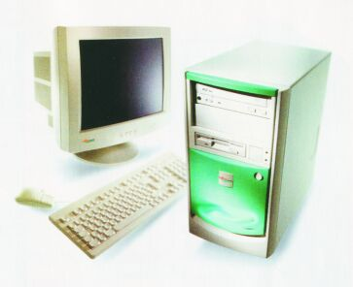

Poznań 2003

HISTORIA KOMPUTERÓW

4000-1200 p.n.e.
Sumerowie zaczynają zapisywać transakcje handlowe na glinianych tabliczkach.

3000 p.n.e.
Powstaje pierwsze liczydło w Babilonii.

250-230 p.n.e.
Metodą sita Eratostenesa udaje się ustalić liczby pierwsze. Metoda poszukiwania liczb pierwszych polega na usuwaniu z ciągu liczb naturalnych liczb będących iloczynami liczb naturalnych.

876 n.e.
Pierwsze, zarejestrowane w Indiach, użycie symbolu 0.

1620
Edmund Gunter z Anglii wynajduje suwak logarytmiczny, który stanie się protoplastą kalkulatora elektrycznego.

1642-1643
Blaise Pascal konstruuje arytmometr - mechaniczną maszynę, która potrafi dodawać liczby. Formułuje też prawa podzielności liczb całkowitych wykorzystujące sumowanie cyfr. Opracowywuje metodę wyznaczania współczynników dwumianu dowolnego stopnia (trójkąt Pascala).

1666
Samuel Morland konstruuje w Anglii mechaniczny kalkulator, który potrafi dodawać i odejmować.

1670
Gottfried Wilhelm Leibniz, niemiecki filozof i matematyk formułuje idee rachunku całkowego i konstruje maszynę liczącą.

1694
Gotffried Leibniz konstruuje pierwszą maszynę liczącą używającą zerojedynkowego zapisu liczb.

1812
Robotnik Ned Ludd zachęca innych robotników, by zniszczyli maszyny zastępujące człowieka, gdyż obawia się utraty pracy. Terminu "Luddite" używano później na określenie oponentów technologii.

1833
Charles Babbage, matematyk angielski nazywany pionierem informatyki, projektuje pierwszą maszynę analityczną, działającą na zasadzie zbliżonej do zasady działania komputerów cyfrowych, nazwaną "młynem arytmetycznym". Maszyna ta miała wykonywać podstawowe działania matematyczne, zapamiętywać dane wejściowe, pośrednie oraz wyniki obliczeń końcowych. Wprowadzanie i wyprowadzanie danych miało przebiegać na kartach dziurkowanych. Projekt nie został zrealizowany z powodu istniejącego wówczas niskiego poziomu techniki. W 1991 w Science Museum w Londynie wykonano wg oryginalnych planów fragment (arytmometr) Drugiej Maszyny Różnicowej, udowadniając poprawność konstrukcji.

1844
Samuel Morse przesyła informację za pomocą telegrafu z Waszyngtonu do Baltimore.

1854
George Boole publikuje uwagi na temat symboli logicznych, które sto lat później staną się podstawą działania komputerów.

1857
Sir Charles Wheatstone wprowadza taśmę papierową w rolkach, która może służyć do zapisywania i odczytywania danych.

1858
Linia telegraficzna przeprowadzona zostaje przez Ocean Atlantycki.

1876
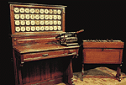
Aleksander Graham Bell w wieku dwudziestu siedmiu lat opatentowuje wynalazek telefonu.

1890
Herman Hollerith projektuje maszynę analityczną wykorzystującą karty dziurkowane, co pozwala amerykańskim instytucjom zajmującym się spisami ludności zredukować czas obliczania danych z dziesięciu lat do dwu i pół roku.

1893
Opracowany zostaje pierwszy czterodziałaniowy kalkulator.

1895
Guglielmo Marconi transmituje pierwsze sygnały radiowe.

1896
Herman Hollerith zakłada firmę Tabulating Machine Company, która, łącząc się następnie z dwiema innymi, będzie znana jako IBM.

1897
Karl Braun wynajduje lampę katodową.

1900
kryształek i pierwsze próby radiowe;

1904
John Ambrose Fleming, elektrotechnik i radiotechnik angielski wynajduje diodę.

1911
Heike Kamerlingh - Onnes, fizyk holenderski, odkrywa zjawisko nadprzewodnictwa.

1918
Dwóch wynalazców buduje maszynę liczącą wykorzystującą liczby w postaci zerojedynkowej.

1919
Eccles i Jordan, Amerykańscy fizycy wymyślają przekaźnik

1920-1921
Czechosłowacki pisarz - Karel Capek używa słowa "robot".

1924
T.J. Watson zmienia nazwę firmy Tabulating Machine Company na IBM.

1927
Twarz Herberta Hoovera pokazuje się podczas pierwszej, czarnobiałej transmisji telewizyjnej w USA.

1929
Powstają pierwsze kolorowe telewizory.

1937
John Vincent Attanasoff rozpoczyna prace nad pierwszym elektronicznym komputerem cyfrowym, jednak nie występuje o patent. Prawie dziesięć lat później komputer ENIAC zostanie zbudowany na podstawie jego pionierskich dokonań. George Stibitz tworzy w Laboratoriach Bella pierwszy cyfrowy obwód. Alan Turing tworzy maszynę Turinga z nieskończenie długą taśmą (twór czysto teoretyczny), która realizuje zadania logiczne.

1938
William Hewlett i David Packard zakładają firmę Hewlett-Packard w garażu w Palo Alto, w Kaliforni.

1939
Georges Stibitz i Samuel Williams budują Complex Number Computer, który zawiera czterysta przekaźników telefonicznych i jest podłączony do trzech dalekopisów, prekursorów nowoczesnych terminali.

1941
Konrad Zuse, anglik, wykonuje Z3, pierwszy w pełni programowalny kalkulator.

1943
31 maja w Moore School of Electrical Engineering w Filadelfi powstaje ENIAC (Electronic Numerical Interpreter And Calculator), pierwszy na świecie komputer, konstruowany przez J.P. Eckerta i J.W. Mauchly'ego na Uniwersytecie Pensylwanii, dla potrzeb obliczeń balistycznych Marynarki Wojennej USA.

1944
Inżynierowie z Harvardu budują komputer Mark I, ale wkrótce ulega on uszkodzeniu.

1945
J. Presper Eckert i John Mauchly budują komputer EDVAC (Electronic Discrete Variable Automatic Computer).

1946 (14 lutego)
USA po trzech latach pracy na Uniwersytecie Pensylwania J.P. Eckert i J.W. Mauchly uruchamiaja pierwsz maszynę liczacą wykorzystującą lampy elektronowe - była to pierwsza maszyna pierwszej generacji. Jest to słynny ENIAC, Elektroniczny, Numeryczny, Integrator, Analizator i Komputer. zajmujący powierzchnie 15x10m, pobierąjacy energię 174 kW. W jego niezwykle pradożernym wnętrzu kryje się 17468 lamp elektronowych, 1500 przekaźników, 70 000 oporników i 10 000 kondensatorów. Liczby przedstawione były w kodzie dziesiętnym, do 10 cyfr. Szybkość pracy była już znacznie większa od maszyn zerowej generacji - przy częstotliwości zegarowej 100 kHz czas dodawania wynosił 0,2 ms, mnożenie trwało 2,8 ms. ENIAC nie mógł zbyt długo pracować bez przerwy - przeszkoda była bardzo duża moc potrzebna na ogrzanie lamp. Okazało się jednak, że niezawodność tego energochłonnego kolosa była niezła - na tydzień wymieniano 2-3 lampy! W ENIACu nie zastosowano żadnych nowych metod obliczeniowych, działania wykonywane były równolegle, na cyfrach dziesiętnych. Nawiasem mówiac przeszło dwadzieścia lat później odkryto, że ENIAC właściwie nie był pierwsza tego typu maszyna opracowana w USA. Otóż w roku 1942 John Atnasoff opracował maszynę liczacą opartą na lampach - szczegóły jej budowy były znane Mauchly'emu. Nie pozostało to oczywiście bez wpływu na strukturę ENIACa.

1947
23 grudnia pracownicy Bell Telephone Laboratories, William Bradford Shockley, J. Bardeenem i W.H. Brattainem wynajdują tranzystor, za co otrzymują Nagrodę Nobla w 1956 r. Powstają pierwsze magnetyczne nośniki danych. Są to sporej wielkości bębny magnetyczne.

1948
Ten rok obfitował w wiele komputerowych nowości. John von Neumann proponuje architekturę komputerów stosowana praktycznie do dnia dzisiejszego. Polega ona na umieszczeniu programu i danych w jednej pamięci jako identycznie reprezentowanych struktur. Na rynek komputerowy wchodzi IBM z maszyną SSEC(12 500 lamp), a nieco póżniej Model 604 (1 400 lamp). Richard Hamming opracowywuje sposób wykrywania błędów w programach.

1949
Short Order Code, wymyślony przez Johna Mauchly, jest pierwszym językiem programowania wysokiego poziomu.

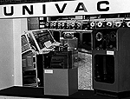
1951
John Mauchly i John Eckert budują UNIVAC I, pierwszy komercyjny komputer, zainstalowany w amerykańskiej instytucji zajmującej się spisami ludności. Grace Murray Hopper wynajduje translator AO, zamieniający kod programu w kod binarny (ASM -> OBJ). (5 600 lamp), pierwszy komputer produkowany seryjnie. W marcu powstaje komputer Univac I, który wykorzystywany jest do obliczeń podczas spisiu ludności.

1952
Wbrew panującym opiniom UNIVAC I przewiduje w wyborach prezydenckich przygniatające zwycięstwo prezydenta Dwighta Eisenhowera nad Adlaiem Stevensonem.

1953
IBM produkuje komputer o nazwie 650, pierwszy wytwarzany masowo. Do czasu wycofania z rynku w 1969 roku sprzedano 1,5 tysiąca sztuk. W 1953 r Powstaje pamięć oparta na rdzeniach ferrytowych, IBM opracował pierwszy komputer "dla ludzi" - IBM 701. To nie oznaczało, że tak jak to jest teraz, można było samemu siąść i uruchomić go. Była to (były) maszyny zajmujące kilka pokoi, z własnym źródłem zasilania, klimatyzacją. Do tych pokoi wchodzili jedynie wtajemniczeni ubrani w białe kitle, czapeczki i specjalne buty, a "zwykły" użytkownik pokornie stał pod drzwiami. Czasami po kilka dni. Programowanie takich mastodontów polegało na: napisaniu programu najpierw na zwykłej kartce a potem na specjalnie kratkowanym formularzu; oddaniu go pani maszynistce, która przepisywała go na specjalne karty perforowane lub na taśmę perforowaną (karty perforowane wynaleziono już w 1890 roku przy okazji spisu powszechnego w USA); plik takich kart perforowanych mógł liczyć sobie nawet ponad tysiąc sztuk; można sobie wyobrazić rozpacz operatora po upuszczeniu go na podłogę; operator maszyny wkładał kartki do maszyny, ta obrabiała program i biedny użytkownik mógł (np. po dwu dniach) dowiedzieć się, że opuścił przecinek lub pani maszynistka zamiast średnika postawiła dwukropek; użytkownik robił poprawkę, oddawał maszynistce i .... aż do skutku. O sposobie działania komputerów czyli o Systemie Operacyjnym wiedzieli tylko wtajemniczeni i zazdrośnie strzegli tajemnicy. Koszty takiej komputeryzacji były wysokie, nawet gdy wykonywano działania rutynowe, "pompując dane" do gotowych programów np. finansowych. Innym istotnym elementem był fakt, że komputery były zgrupowane w ośrodkach obliczeniowych (po polsku ZETO). Dając do opracowania np. wyniki finansowe - klient był narażony na potencjalną możliwość ujawnienia ich konkurencji. Szybkie dokonanie zmian w programach lub działania (gry) symulacyjne, były wręcz niemożliwe. Kolejki do pracujących całą dobę maszyn były często kilkudniowe a czas niewielu programistów był cenny. Tak więc wówczas - prawie do połowy lat 70 - komputery były nieprzyjazne i denerwujące dla osób spoza kręgu kapłanów i ministrantów sztuki komputerowej. Były jednak coraz szerzej stosowane, pomimo niewygód i ceny (!!), bowiem nie chodziły na urlop, nie piły kawy a przede wszystkim - finanase! - myliły się zdecydowanie rzadziej niż ludzie - zwłaszcza w żmudnych dodawankach ekonomicznych i przy powtarzających się obliczeniach. Raz opracowany i przetestowany program w zasadzie był bezbłędny - o ile nie dokonywano zmian i w sieci był prąd.

1954
Powstaje pierwsza drukarka, Uniprinter, opracowana przez Earla Mastersona. Drukuje 600 lini na minutę. Texas Instruments przedstawia tranzystor krzemowy, który jest tańszy w produkcji od germanowego. John Backus z IBM wymyśla język programowania Fortran (formula translator), przeznaczony do obliczeń matematycznych.

1955
Narinder Kapany wynajduje włókno optyczne. Linie lotnicze American Arlines instalują utworzoną przez IBM pierwszą dużą sieć baz danych, łączącą 1,2 tysiąca dalekopisów. Bell Telephone Labs produkuje pierwszy komputer oparty na tranzystorach.

1956
IBM opracowuje pierwszy twardy dysk, nazywany RAMAC. Programiści IBM tworzą język programowania FORTRAN. MANIAC I jest pierwszym komputerowym programem, który pokonał człowieka w grze w szachy. Powstaje IBM 305

1958
Bell Telephone prezentuje pierwsze modemy. Naukowcy z Laboratorium Bella wynajdują laser. J.Kolby opracowuje dla Texas Instruments pierwszy układ scalony.

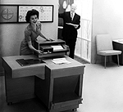
1959
Korzystając z liczydeł, chiński profesor Lee Kaichen wykonuje obliczenia szybciej od komputera w Seattle, Nowym Yorku i Taipei. Grace Murray Hopper i Charles Phillips tworzą COBOL. John McCarthy i Marvin Minsky zakładają Laboratorium Sztucznej Inteligencji (Artificial Intelligence Lab) na MIT. Xerox wprowadza na rynek pierwszą komercyjną kopiarkę.

1960
Powstaje język programowania Algol 60. W listopadzie firma DEC(Digital Equipment Corporation) przedstawia PDP-1, pierwszy komputer wyposażony w monitor i klawiaturę.

1961
John Kelly w Labratoriach Bella programuje komputer, by "zaśpiewał" piosenkę "Daisy Bell (Bicyccle Bulit for Two)". Texas Instruments produkuje na potrzeby armii pierwszy komputer oparty na układach scalonych z pamięcią półprzewodnikową. Fernando Corbato z Uniwersytetu MIT wykorzystuje podział czasu procesora umożliwiając pracę na nim jednocześnie kilku użytkownikom.

1962
10 lipca wystrzelony zostaje satelita telekomunikacyjny Telstar, który umożliwia przekazy telewizyjne poprzez Atlantyk. Na Uniwersytecie Stanford and Purdue powstaje specjalizacja - informatyka. Opracowana zostaje pierwsza gra video.

1963
Douglas Engelbart opracowuje mysz w Stanford Research Institute. Dwadzieścia lat później Macintosh będzie ją wykorzystywał jako standardowy komponent. Rozpoczęto seryjne wytwarzanie komputera Odra 1003. Powstaje program Eliza, który wykazuje pewne przejawy inteligencji. Potrafi prowadzić proste rozmowy z człowiekiem. Na uniwersytecie Kalifornijskim rozpoczynają się prace nad logiką rozmytą (fuzzy logic), która ma pomóc w stworzeniu komputera myślącego. Zatwierdzony zostaje 7-bitowy kod ASCII.

1964
Firma Zenith tworzy pierwszy komercyjny produkt wykorzystujący układ scalony - przyrząd pomagający słyszeć. American Standard Association decyduje, że kod ASCII będzie standardem transferu danych. Gordon Moore sugeruje, że poziom integracji systemów komputerowych (wydajności procesorów) podwaja się corocznie. Dzisiaj stwierdzenie to znane jest jako prawo Moora.

1965
Digital Equipment Corporation buduje pierwszy minikomputer, który kosztuje 18 000 dolarów. Zostaje stworzony uproszczony język programowania BASIC, który stanie się standardowym językiem programowania PC.

1966
świętowano pierwszą setkę maszyn cyfrowych z wrocławskiej fabryki.

1967
Texas Instruments produkuje na potrzeby armii pierwszy komputer oparty na układach scalonych z pamięcią półprzewodnikową. Ole-Johan Dahl i Kristen Nygaard z Norwegian Computing Centre opracowują język Simula, który jest pierwszym obiektowo zorientowanym językiem programowania.

1968
Po raz pierwszy komputer (HAL 9000) bierze udział w filmie. Jest to 2001: Odyseja kosmiczna Stanleya Kubricka. "Śpiewa" piosenkę "Daisy Bell (Bicyccle Bulit for Two)", którą komputer Johna Kelly "zaśpiewał" siedem lat wcześniej. D.Engelbart prezentuje NLS używający jako użądzenie wskazujące mysz. Edsger Dijkstra przekonuje, że instrukcja GOTO może być szkodliwa i nie powinno się jej stosować. 18 lipca Robert Noyce, Andy Grove i Gordon Moore zakładają firmę Intel. Jako standard przyjmuje się zapis daty w postaci sześciu cyfr (YYMMDD - rok - miesiąc - dzień) przy wymianie informacji. Cóż, był to ewidentny błąd, który spowodował po latach powstanie problemu roku 2000. Firma Rand przedstawiła dla ARPA projekt zdecentralizowania sieci informatycznych.

1969
Ustalony zostaje standard RS-232-C umożliwiający wymianę danych pomiędzy komputerami i urządzeniami zewnętrznymi. Departament Obrony USA zleca utworzenie sieci Arpanet, która połączyła uniwersytety UCLA, UC w Santa Barbara, SRI i University of Utah.

1970
SRI International opracowuje pierwszego robota ze sztuczną inteligencją do nawigacji. Dennis Ritchie i Kenneth Thomson opracowują system operacyjny Unix w firmie Bell Labs.

1971
Niklaus Wirth opracowuje język programowania Pascal. Ted Hoff, S. Mazor i F. Fagin opracowują 4-bitowy, pierwszy mikroprocesor Intel 4004 (108 Khz). Jego cena wynosiła 200 USD. Wykonywał 60 tys. operacji na sekundę. Składał się z 2300 tranzystorów. Ray Tomlinson z firmy Bolt Beranek and and Newman wysyła pierwszy e- mail.

1972
Dennis Ritchie opracowuje język programowania C w firmie Bell Labs. Powstaje procesor Intel 8008 (200 Khz), pierwszy 8 bitowy układ, zastąpiony niebawem przez Intel 8080. Powstaje dyskietka 5 1/2 cala. Język Smalltalk opracowany zostaje w Xerox PARC?s Learning Research Group. Jego autorem jest Alan Kay. Alain Colmerauer z University of Marseille opracowuje język programowania Prolog. Steve Wozniak buduje "blue box" - generator częstotliwości 2600 hz, który oszukuje miejskie aparaty telefoniczne. Dzięki temu może rozmawiać za darmo z całym światem.

1973
Naukowcy z Xerox PARC opracowują eksperymentalny komputer PC. Używa on myszy, sieci Ethernet i GUI. Alan Kay opracowywuje własną wersję domowego komputera PC. Bazuje on na języku Smalltalk, używa ikon i grafiki. Gary Kildall pisze prosty system operacyjny w języku PL/M. Nazywa go CP/M (Control Program/Monitor). Rozpoczynają się prace nad protokołem TCP (Transmission Control Protocol) w laboratorium Stanford University. Prace nadzoruje Vinton Cerf. Scelbi Computer Consulting Company oferuje pierwszy zestaw komputerowy do samodzielnego złożenia, oparty o procesor Intel 8008. Cena zestawu z 1 kB pamięci wynosi 565 USD, dodatkowe 15 KB kosztuje 2760 USD! Powstają procesory w dużej skali integracji. W 1 cm kwadratowym mieści się 10 tys. komponentów (m.in. tranzystorów). Protokół Ethernet i FTP

1974
W kwietniu powstaje 8 bitowy procesor 8080 (2 Mhz). Składa się z 6 tys. tranzystorów. W artykule na łamach Radio Electronics ukazuje się opis, w jaki sposób zbudować własny komputer - Mark-8. Charles Simonyi z Xexoc PARC pisze pierwszą aplikację WYSIWYG, która nazywa się Bravo. Protokół TCP

1975
IBM przedstawia drukarkę laserową. Powstaje pierwszy PC - Altair 8800. W kwietniu Bill Gates i Paul Allen zakładają firmę Micro-Soft. Potem nazwa została zamieniona na "Microsoft", oraz opracowują BASIC dla ALTAIR 8800 We wrześniu wychodzi pierwszy numer magazynu Byte.

1976
IBM opracowuje drukarkę atramentową. (lipiec) - Steve Jobs i Steve Wozniak budują komputer Apple I. Gary Kildall pisze system operacyjny CP/M działający na 8-bitowych komputerach z procesorem Intel 8080. W marcu Intel przedstawia procesor 8085 (5-MHz), w którym znajduje się 6,5 tys. tranzystorów. W kwietniu Steve Jobs i Steve Wozniak zakładają firmę Apple Computer. W lipcu Zilog wypuszcza 8-bitowy procesor Z80 (2,5 MHz).

1977
W kwietniu Commodore Business Machines prezentuje komputer PET 2001 z procesorem 6502, 4KB RAM, 14KB ROM, klawiatura, monitorem i magnetofonem. W sierpniu firma Radio Shack, oddział firmy Tandy wypuszcza mikrokomputer TRS-80 z procesorem Z80, 4KB RAM, 4KB ROM, klawiaturą, czarnobiałym monitorem i magnetofonem jako pamięcią zewnętrzną. Język Fortran, standard ASCII, Apple II (kwiecień)

1978
Powstaje Wordstar, pierwszy procesor tekstu opracowany na komputery działające pod systemem operacyjnym CP/M, potem także pod DOSem. W czerwcu Intel przedstawia pierwszy 16-bitowy procesor - 8086 (4,77 Mhz). Składał się z 29 tys. tranzystorów, oraz zewnętrznie okrojony do 8 bitót 8088 Apple wypuszcza stacje dysków do Apple II Ron Rivest, Adi Shamir i Leonard Adelman opracowują standard szyfrowania danych RSA z kluczem publicznym. W grudniu firma Atari wypuściła komputery Atari 400 i 800 z procesorem 6502.

1979
11 maja Don Bricklin i Bob Franston piszą pierwszy arkusz kalkulacyjny VisiCalc, dzięki niemu wzrasta zainteresowanie komputerami. We wrześniu Motorola przedstawia procesor 68000, który składał się z 68 tys. tranzystorów (stąd jego nazwa). Basic dla 8086

1980
Urodził się autor tej strony. APPLE tworzy APPLE III; Na rynek wchodzi firma ATARI z modelami 400 i 800 ze specjalizowanym ukladem dzwiękowym POKEY oraz nowoczesną 256 kolorową grafiką, dysk twardy Seagate. Powstaje język programowania Ada. Wayne Ratliff pisze dBase II, pierwszą wersję bazy danych na komputery PC. IBM wybiera PC-DOS Microsoftu, jako swój system operacyjny stosowany w komputerach PC. W lutym Sinclair Research przedstawia komputer ZX80, wykorzystujący 8-bitowy procesor NEC 3,25 Mhz i mający 1 Mb RAM oraz 4KB ROM. W czerwcu Seagate Technologies prezentuje dysk Winchester 5,25 cala. Używa on czterech talerzy i ma 5 MB pojemności. Kosztuje 600 USD.

1981
Jest to rok prawdziwej rewolucji: SIR CLIVE SINCLAIR wypuszcza ZX81 natomiast IBM prezentuje pierwszy komputer z serii IBM PC z systemem MS DOS 1.0; COMMODORE wprowadza model VIC-20; w Wielkiej Brytani powstaje BBC MICRO przewyższający szybkością pracy najnowsze IBM PC. IBM zastosował prosty chwyt - opublikował dokumentację komputera PC. Stworzyło to natychmiast szereg standardów i spowodowało "klonowanie" komputera. System operacyjny napisany został przez Microsoft, dzięki temu Micresoft stał się potęgą softwar'u.

1982
APPLE konstruuje prototyp MACINTOSHA dla którego MICROSOFT tworzy system graficzny; pojawia się SIRIUS 1 - pierwszy poważny konkurent IBM PC oraz DEC RAINBOW; SINCLAIR wypuszcza ZX SPECTRUM który szybko zdobywa sobie ogromną popularność jako komputer domowy, arkysz kalkulacyjny Multiplan, Columbia Data Products produkuje pierwsze "klony" komputerów IBM PC. Niedługo potem Compaq również zaczyna produkować takie komputery. John Warnock opracowuje w firmie Adobe język PostScript. W marcu Intel prezentuje 16-bitowy procesor 80286 (6 Mhz). Zawiera on 134 tys. tranzystorów.

1983
APPLE sprzedaje pierwszy komputer z graficznym interfejsem użytkownika (GUI) APPLE LISA; COMMODORE prezentuje C-64 przeznacony do domowych zastosowań ,głównie do gier ze względu na bardzo dobrą grafikę i dźwięk, arkusz Lotus 1-2-3, edytor MS Word 1.0, (listopad) premiera Windows 1.0. W maju Microsoft przedstawia pierwszą mysz nazwaną "The Microsoft Mouse", kosztuje ona 200 USD.

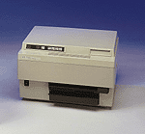
1984
Apple wprowadza na rynek komputery Macintosh. Budowane są modemy o prędkości 2400 baudów. Hewlett-Packard reklamuje pierwszą osobistą drukarką laserową LaserJet, a pisarz William Gibson tworzy termin "cyberprzestrzeń". SINCLAIR wypuszcza model QL; ZX SPECTRUM i C-64 przybywa konkurent AMSTRAD CPC-464, drukarka HP LaserJet, karta graficzna EGA, MS/PC-DOS 3.0 Powstaje interface MIDI (Musical Instrument Digital Interface) standard służący do wymiany informacji pomiędzy komputerami i urządzeniami muzycznymi. Sony przedstawia CD-ROM.

1985
Zostaje założona America Online. Microsoft tworzy system Windows 1.0 dla IBM PC. Bill Gates z Microstoftu i John Sculley z Apple podpisują tajne uzgodnienie, dające Microsoftowi prawo do wykorzystywania elementów graficznego interfejsu użytkownika w swoim oprogramowaniu, potwierdzając jednocześnie, że system Mac OS stanowił inspirację przy tworzeniu systemu Windows. W Stanach Zjednoczonych pojawia się Nintendo. ATARI wypuszcza model 520ST; COMMODORE wychodzi z zastępcą popularnego C-64 - modelem C-128, oraz z niezwykle zaawansowanym graficznie modelem AMIGA 1000 będącym poważnym konkurentem ATARI ST oraz IBM PC; AMSTRAD pokazuje maszyny CPC 664 oraz CPC 6128; MICROSOFT wypuszcza pracujący na PC system MS WINDOWS 1,0(listopad), (marzec) język PostScript, Page Maker 1.0, Apple LaserWritter z PostScriptem, (pażdziernik) procesor 386 DX, Nowel NetWare

1986
Microsof wchodzi na giełdę. National Science Foundation zgadza się na utworzenie szkieletu Internetu. Pojawia się pierwszy komputer przenośny z ekranem ciekłokrystalicznym; ATARI wypuszcza model 1040ST a APPLE model MAC PLUS w którym po raz pierwszy zastosowano interfejs SCSI, SGML (Standarized Generalized Markup Langue) standardem ISO, IBM PS/2, karta VGA

1987
SINCLAIR prezentuje pierwszego palmtopa CAMBRIDGE COMPUTER Z88; APPLE wprowadza modele MAC SE oraz MAC II przeznaczone do celów DTP; pojawia się AMIGA 2000; ATARI wypuszcza MEGA ST i 65XE; pojawia się nowy superkomputer ACORN ARCHIMEDES oparty na procesorze RISC, Poltype - polskie systemy składu na PC/XT (maj), Excel dla Windows (pażdziernik) Windows 2.03 (listopad)

1988
Microsoft prezentuje system Windows 2.03, którego okna przypominają okna Maca. Sześć lat później w sprawie kosztującej około 10 milionów dolarów sąd rozstrzyga na korzyść Microsoftu. Steve Jobs prezentuje NeXT. W Internecie pojawia się samoreplikujący się program-wirus, Internet Worm. Steve Jobs prezentuje superkomputer NeXT; AMSTRAD wychodzi z modelem AMSTRAD 2000 z kartą graficzną PARADISE VGA; pojawia się ATARI ABAQ z 24-bitową grafiką; INTEL zaczyna sprzedaż taniego 80386SX(czerwiec), OS/2 1.1 (pażdziernik), opracowanie złącza EISA

1989
Tim Berners Lee tworzy Sieć - World Wide Web. Xerox wytacza sprawę Apple'owi o kradzież projektu graficznego interfejsu dla komputerów Lisa i Macintosh. Po sprzedaży około 60 tysięcy komputerów Lisa Apple zaprzestaje produkcji i pali pozostałe egzemplarze w Utah. W Japonii pojawia się telewizja HDTV. APPLE wprowadza nowe modele: MACINTOSH IIC i SE/30 oparte na procesorze MOTOROLA 68030 oraz laptopa APPLE PORTOABLE ; pojawia się nowy układ 80486 DX(czerwiec); ATARI wprowadza rewelacyjnego palmtopa PORTFOLIO, Corel Draw 1.0 (wrzesień), Auto CAD 9 po polsku (listopad)

1990
IBM wypuszcza tanią stacje roboczą RS/6000; COMMODORE prezentuje komputer AMIGA 3000; APPLE wypuszcza na rynek model MAC IIFX; pojawiają się pierwsze karty PCMCIA, Windows 3.0 (maj), karta graficzna XGA Intel wprowadza procesor i486. U.S. Federal Trad Commission rozpoczyna śledztwo w sprawie Microsoftu. Wartość sprzedaż produktów Microsoftu sięga miliarda dolarów. Windows pojawia się w wersji 3.0.

1991
Powstaje przenośny APPLE POWERBOOK; INTEL sprzedaje tani procesor 486SX, Visual Basic (maj)

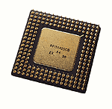
1992
Procesor 486 DX2 (marzec), Procesor MIPS 4000 (marzec), Powstanie specyfikacji HTML (kwiecień), Windows 3.1, Tim Berners-Lee opracowuje standard HTTP co powoduje narodziny WWW; ATARI wypuszcza doskonałego FALCON'a; COMMODORE w odpowiedzi prezentuje bardzo popularne do dzisiejszego dnia modele AMIGA 1200 oraz AMIGA 4000; APPLE wprowadza wydajne komputery z serii QUADRA; INTEL INTELOWI przybywa konkurencja w postaci firm AMD i CYRIX

1993
Wprowadzone zostają komputery PDA typu handheld. Itel wprowadza procesor Pentium. Mark Andreessen i Eric Bina projektują Mosaic, pierwszą graficzną przeglądarkę internetową. Zaprezentowany zostaje komputer Apple Newton. Procesor Alpha (styczeń), Procesor 486 DX4 (luty), polski Windows 3.0 (marzec) procesor PowerPC (kwiecień), Windows NT (maj), MOSAIC - poprzednik Netscape Navigator-a (czerwiec), Windows 3.11 for Workgrups (pażdziernik). Pojawia się długo oczekiwany PENTIUM oraz wersja alfa WINDOWS 95

1994
W Stanach Zjednoczonych dostępny jest już system nawigacji satelitarnej GPS. Intel sprzedaje 2 miliony wadliwych procesorów Pentium. Iomega prezentuje napęd Zip, a Marc Andreessen pomaga założyć firmę Netscape. ustawa o prawach autorskich (luty)

1995
Delphi (kwiecień), Netscape Navigator (maj), język Java (czerwiec), Windows 95 (sierpień) procesor Pentium Pro (listopad) Pojawiają się monitory z płaskim ekranem. Microsoft prezentuje system Windows 95. Pixar Animation Studios i Disney prezentują wytworzony przez komputer pełnoekranowy film - "Toy Story". Microsoft wprowadza pakiet Office 95. Następuje standaryzacja technologii DVD. Jeffrey Bezos zakłada firmę Amazon.com, a Netscape wchodzi na giełdę.

1996
procesorHP PA-RISC 8000 (czerwiec), DVD-ROM (lipiec), Windows 95 OEM SR2 (sierpień), Windows NT 4.0 Server i Workstation (wrzesień), procesor Pentium MMX (pażdziernik). Powstają pierwsze naprawdę konkurencyjne dla PENTIUM procesory CYRIX MII oraz AMD K6. Urządzenia zewnętrzne pozwalają surfować w Internecie przy wykorzystaniu telewizora. Debiutuje Palm Pilot.

1997
Windows NT 4.0 Workstation po polsku (styczeń), Windows Ce dla palmtopów (luty) Pentium II (maj), AutoCAD 14 (maj), IBM DEEP BLUE wygrywa w szachy z Gari Kasparowem (maj), Delphi 3 (czerwiec). Wychodzi PENTIUM II W Stanach Zjednoczonych dostępne są już pierwsze odtwarzacze DVD.

1998
Powstaje tania alternatywa PENTIUM II CELERON; pojawiają się konkurencyjne AMD K6-2 oraz AMD K6-III 3DNow! Firma Diamond Multimedia wprowadza pierwszy odtwarzacz MP3. Raport Starra zostaje opublikowany w Internecie w ciągu kilku godzin. Grupa hackerów Hacking for Girls włamuje się do sieci "New York Timesa" i blokuje ją na dziewięć godzin. Apple wprowadza komputery w cukierkowych kolorach - iMac. Coraz powszechniejszy staje się handel w Internecie. Zakupów dokonuje około 30 milionów użytkowników. Clarion i Microsoft prezentują Auto PC. Niebotycznie wzrastają ceny akcji serwisów Yahoo i Infoseek.


1999
kolejny krok w dążeniu do maksymalnej wydajności to INTEL PENTIUM III i AMD ATHLON. Nadchodzą czasy Linuksa. AOL przejmuje Netscape'a. Microsoft zatrudnia 27 320 pracowników i osiąga zysk 14,48 miliarda dolarów. Na skutek awarii handel elektroniczny (E-Trade) zostaje wstrzymany na trzy dni z rzędu.

2000
Nadchodzi kryzys spowodowany błędem roku 2000 - koniec naszej cywilizacji !!! ;-)

Budowa komputera klasy PC

Płyta główna

Budowa płyty głównej
Komputery klasy PC są tak skonstruowane tak, aby była możliwość ich rozbudowy, dlatego też jest tak ważne odpowiednie dobranie płyty głównej do naszego komputera. Płyta o małej możliwości rozbudowy, może w przyszłości ograniczyć wymianę procesora lub uniemożliwić rozszerzenie pamięci operacyjnej itp.
Dlatego podczas zakupu płyty głównej powinniśmy brać pod uwagę na możliwości rozbudowy płyty głównej.
PCI (Peripheral Component Intercnnect)- magistrala PCI została opracowana przez firmę INTEL w roku 1992. Magistrala pracuje z częstotliwością 33 MHz, przesyłając dane cała szerokością 32-bitowej szyny. Pozwala więc przesyłać dane z maksymalną szybkością 132 MB/s. wiele współczesnych płyt wyposażonych jest w gniazdo PCI z reguły trzy sztuki)
W przeciwieństwie do innych magistrali lokalnych w gnieździe PCI można instalować dowolny sterownik (kontrolem dysków twardych, karty grafiki, sieciowe, multimedialne, itd.) każda więc karta pasująca do gniada PCI będzie pracować bez problemów. Magistrala PCI wyposażona jest w 32-bitową multipleksową szynę adresową/danych AD[31:0], taktowaną zegarem CLK o częstotliwości 33 MHz. Magistrala odizolowana jest od procesora centralnego za pomocą połączenia mostkowego - kontrolera wyposażonego w bufory | 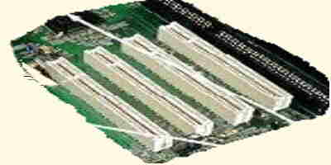
.Podczas operacji zapisu procesor przesyła ciąg bajtów do bufora, skąd pobiera je sterownik PCI od magistrali lokalnej procesora za pomocą mostka/sterownika pozwala dołączyć nawet do 10 "odbiorników" PCI Magistrala PCI została zaprojektowana dla kart zasilanych napięciem 5V i3,3V.
Istnieje możliwość zainstalowania w gnieździe PCI karty "uniwersalnej" zasilanej napięciem 5V lub 3,3V - karta kata posiada złącze z dwoma wycięciami. Rozszerzona magistralna PCI może współpracować z 64-bitową szyną danych.
Magistrala 64-bitowa PCI taktowana zegarem 33 MHz osiąga maksymalną szybkość wymiany informacji równą 264 MB/s !oczywiście magistrala ta wymaga zastosowania złączy 64-bitowych.
Magistrala PCI wyposażona jest w automatyczną konfiguracje - procedury BIOS-u automatycznie konfigurują każde nowe urządzenie dołączone do magistrali, uwzględniając przy tym parametry konfiguracyjne innych kart dołączonych wcześniej do magistrali.
Standardowa płyta główna dla komputera PC wyposażonego w procesor Pentium zawiera następujące komponenty:
- Zasilanie bateryjne  - Złącze zasilania płyty głównej: ,  - Złącza kontrolera IDE lub E-IDE | 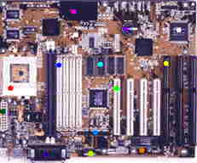 | - Gniada pod moduły SIMM,  - Gniazda rozszerzeń PCI  - ISA  - BIOS  - Gniazdo pod procesor
- Kontroler klawiatury | - Zworki konfiguracyjne służą do ustawiania parametrów płyt głównej | - Pamięć cech wbudowana jest na stałe w postaci krzemowych układów scalonych,
ISA - Większość komputerów stosowanych w naszym kraju, wyposażona jest w szynę ISA. Oryginalna magistrala AT-ISA ma 16- bitową szynę danych. Teoretyczna maksymalna szybkość przesyłania danych wynosi 8 MB/s (gdyż dane taktowane są zegarem 8 MHz). W praktyce standard ISA pozwala na traser 1.5 -1.8 MB/s. Jest to, w porównaniu z szybkością procesora wąskie gardło, powodujące spowolnienie pracy komputera.  Złącze ISA składa się z dwóch sekcji: 62-stykowej i 36-stykowej | 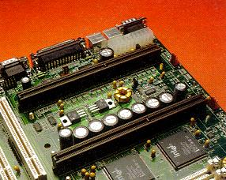

SIMM
W starszych płytach głównych pamięć operacyjna RAM tworzyły scalone układy rozmieszczone w dwurzędowych podstawkach typu DIP. Np.: 9 układy 41256, daje łączną pojemność 256 k z bitem parzystości. Aby uzyskać pojemność 1MB, należało na płycie głównej umieścić 36 "kostek" typu 41256.
Współczesne płyty główne wyposażane są w złącza typu SIMM (Sinsle Inline Memory Modules), umożliwiające rozszerzenie pamięci RAM do kilku dziecięciu lub nawet kilkuset MB. Moduły SIMM są to podłużne płytki na których umieszczono "kostki" pamięci, wyposażone w złącze krawędziowe.
Moduły te wykonywane są w dwóch wersjach 30-stykowej i 72-stykowej i mogą mieć pojemność od 256 KB do kilku mega bajtów. Obecnie najbardziej popularne wydają się SIMM-y o pojemnościach od 8 do 32 MB, czas dostępu modułów SIMM zawiera się w granicach 30 - 40 nanosekund.
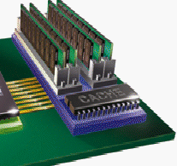
Złącze typu 30 - stykowego (8 - bitowe) posiada 11 - bitową multipleksowi szynę adresową, która wraz z sygnałami RAS (strob adresowy wiersza) i CAS (strob adresowy komórki) pozwala zaadresować do 4 MB przestrzeni adresowej. Skąd też maksymalny rozmiar modułu SIMM ze złączem 30 - stykowym nie może przekroczyć 4 MB.
Pamięć RAM ma czterobajtową organizacje zapisu i odczytu danych - warto o tym pamiętać przy rozszerzaniu jej pojemności. Aby zwiększyć pojemność pamięci RAM należy montować po cztery moduły SIMM jednoczenie (gdyż każdy model za złączem 30 - stykowym zawiera komórki o długości jednego bajta).
Złącze typu SIMM 72-stykowe posiada 32-bitową szynę danych - do rozszerzenia pamięcią płycie głównej wystraszy więc jeden moduł!
Moduły wykonane są w dwóch wersjach: wersja S o pojedynczym upakowaniu (Single density) i wersja D o podwójnym upakowaniu (Double density).
Poniższa tabela prezentuje symbole i odpowiadające im pojemności 72-stykowych modułów SIMM.
Symbol |  |  | Pojemność
256K (S)  1 M.(S)  4 M.(S)  16 M.(S)  521K (D)  2 M.(D)  8 M.(D) | -------  -------  -------  -------  -------  -------  ------- | 256K x32 bity  1 M. X 32 bity  4 M. X 32 bity  16 M. X 32 bity  2 x 256K x 32 bity  2 x M x 32 bity  2x 4 M x 32 bity | 1 MB  4 MB  16 MB  64 MB  2 MB  8 MB  32 MB

BIOS
Wszystkie współczesne komputery PC wykorzystają specjalny system obsługi wejscia/wyjscia zwany BIOS (Basic Input/Output System) do sterowana funkcjami sprzętowymi. Po włączeniu komputera do sieci (lub po wyzerowaniu), BIOS wykonuje testy POST (Power On Sef Test) procesora i głównych bloków funkcyjnych płyty głównej, po czym następuje inicjacja karty graficznej; na ekranie pojawia się wtedy informacja o typie kraty graficznej i systemie BIOS zainstalowanym na płycie głównej. Następnie jest wykonywany test pamięci RAM komputera, a w dalszej kolejności testowana i inicjalizowana jest klawiatura i poszczególne urządzenia dołączone do systemu (mysz, dyski elastyczne i twarde). Rezultat sprawdzania konfiguracji porównywany jest z zawartością pamięci COMS (podtrzymywanej za pomocą baterii umieszczonej na płycie głównej), w której użytkownik umieścił informacje dotyczące konfiguracji systemu. W przypadku niezgodności sygnalizowany jest błąd.
Każdy z testów POST ma swój oryginalny numer, ładowany do rejestru Al. Procesora, przed wykonaniem właściwej procedury testującej. Dla przykładu: test rejestrów wewnętrznych procesora ma kod 01H; testowanie zerowego kanału DMA ma kod 06H;
przed wykonaniem właściwego testu, jego kod przesyłany jest poprzez rejestr Al. Procesora do portu o adresie 80H. Po wykonaniu procedury testującej do portu 80H przesyłany jest kod następnego testu itd. Jeśli Zawartość portu będzie odczytywana, to w przypadku błędnej pracy testowanego aktualnie bloku komputera, a co za tym idzie , wstrzymania następnych testów, możemy odczytać kod błędnego testu.
Oczywiście testy POST mogą się nieco różnić w przypadku różnych produktów BIOS-u (IMB, AMI, AWARD, PHOENIX); w tej sytuacji warto sięgnąć do dokumentacji technicznej badanej płyty głównej, zawierającej z reguły opis kodów punktów kontrolnych.
BIOS posiada wbudowany program SETUP, pozwalający użytkownikowi stawić parametry konfiguracyjne komputera. Wejście do programu jest możliwe po wykonaniu restartu systemu. Po teście pamięci RAM wyświetlony zostanie komunikat informując o sposobie uruchomienia tego programu i po naciśnięciu odpowiedniego klawisz (np. del) lub kombinacji klawiszy.
Gniazdo zasilania  znajduje się najczęściej zaraz obok gniazd pamięci w prawym, górnym rogu płyty głównej.  W płytach ATX jest to 20-stykowe gniazdo, natomiast w płytach AT - 12-stykowe.  Podłączenie kabla z zasilacza z końcówką ATX nie jest trudne. Dzięki specjalnemu wyprofilowaniu wtyczki i gniazda nie da się połączyć zasilania błędnie. Inaczej jest ze standardem AT. Tutaj należy połączyć dwie bliźniacze, 6-stykowe wtyczki do 12-stykowego gniazda | 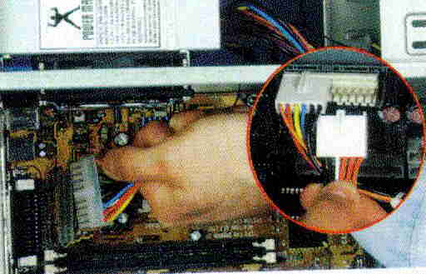
.Ważne jest ,aby zostały tak podłączone do gniazda, by przewody koloru czarnego (masa) obu wtyczek znajdowały się obok siebie. Uwaga ! Odwrotne połączenie może spowodować uszkodzenie płyty głównej

Zasilanie bateryjne
Bateria zasila wewnętrzny zegar systemowy, ale również pamięć CMOS, w której przechowywane są najważniejsze informacje k0nfiguracyjne jak np. parametry twardego dysku. Istnieje wiele typów pamięci CMOS, a czas ich życia znacznie się różni.
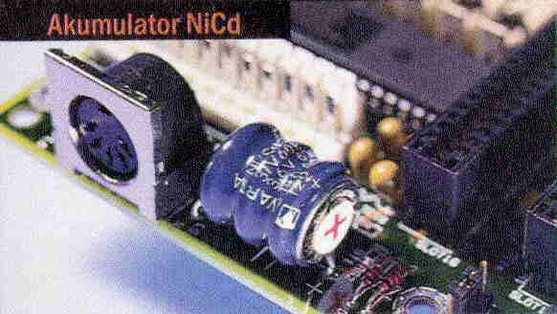 | 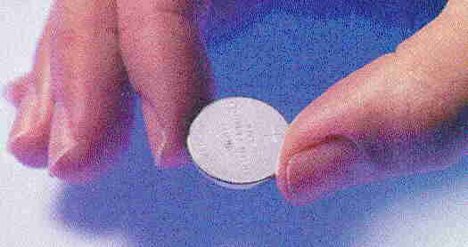 | 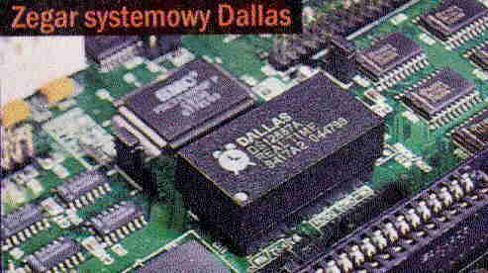
Baterie litowe instalowane w komputerach w ciągu ostatnich dwóch lat powinny wytrzymać od pięciu do sześciu lat, starsze średnio około trzy lata. Baterie CMOS "umierają" powoli. Zużyta bateria powoduje wyświetlanie komunikatu "CMOS Read Error" lub "CMOS Battery Failure" po włączeniu komputera. Oznacza to, że komputer nie wie jak zainstalować działanie komponentów, ponieważ stracił kluczowe informacje o systemie.

Montaż płyty głównej w obudowie
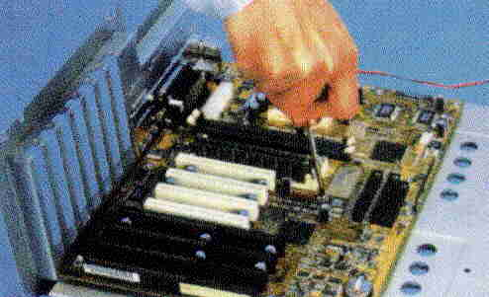 | Po zainstalowaniu wcześniej wymienionych komponentów na płycie głównej należy wpiąć w odpowiednie otwory plastykowe kołki. Następnie zainstaluj płytę tak, aby każdy z plastykowych kołków wszedł w podłużny otwór w blacie. Uwaga! W standardzie ATX plastykowe kołki należy najpierw wkręcić w blat, a dopiero potem zainstalować płytę główną. Płytę powinno się także przykręcić do metalowego kołka, co usztywni konstrukcję

Rodzaje płyt głównych
- Płyty główne z gniazdami PCI
- Płyty główne z gniazdami VESA-Local-Bus
- Płyt główne pod procesor 8086
- Płyt główne pod procesor 8088
- Płyt główne pod procesor 286
- Płyt główne pod procesor 386
- Płyt główne pod procesor 486
- Płyt główne pod procesor Pentium
- Płyt główne pod procesor Pentium PRO
- Płyt główne pod procesor Pentium MMX
- Płyt główne pod procesor Pentium II

Procesor

Co to jest procesor?
Centralna jednostka przetwarzająca (ang. Central Processing Unit) to główny element każdego komputera osobistego, który przetwarza większość poleceń wydawanych komputerowi. W większości komputerów osobistych, CPU jest pojedynczym mikroprocesorem składającym się z jednostki sterującej, jednostki arytmetyczno-logicznej i pamięci roboczej. Rodzaj procesora stanowi bardzo często podstawowe kryterium podziału komputerów. Amerykańska firma Intel wyposaża większość komputerów PC w procesory Pentium, Pentium MMX, Pentium PRO, Pentium II. Również amerykańska firma Motorola zajmuje się produkcją procesorów - ale dla użytkowników komputerów MacIntosh. Z tej firmy pochodzą procesory 680x0 oraz PowerPC.
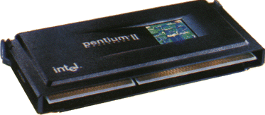
Już dawno, dawno temu niejaki John von Neumann przy swych teoretycznych rozważaniach o komputerze zakładał istnienie takiego pudełeczka, zwanego roboczo arytmometrem, które by wiedziało co robić z cyferkami. W dzisiejszych czasach nazywa się to procesorem, a dokładnie mikroprocesorem. Rozwój CPU w funkcji czasu można przedstawić jako wykres paraboli, który rośnie bez ustanie:

Zasada działania procesora.
W procesorze układ sterowania działa cyklicznie, wykonując cykl rozkazowy. Cykl rozkazowy składa się z dwóch faz.
Fazy pobrania rozkazów.
Fazy wykonania rozkazów.
W fazie pobrania rozkazu na magistralę adresową wysyłana jest zawartość licznika rozkazów. Licznik rozkazów zawiera adres komórki pamięci, która zawiera rozkaz, który ma być w danej chwili wykonany. Po odczytaniu z pamięci rozkaz wędruje magistralą danych do procesora i wpisuje się do rejestru rozkazów. Na końcu fazy pobrania rozkazów układ sterowania zwiększa zawartość licznika o 1.
W fazie wykonania rozkazów układ sterowania odczytuje z rejestru rozkazów rozkaz, dokonuje jego dekodowania i w zależności od rodzajów rozkazów generuje odpowiednie sygnały sterujące. We współczesnych procesorach oba te cykle wykonywane są jednocześnie. W czasie wykonywania rozkazu pobierany jest już następny. Zbiór wszystkich możliwych do wykonania przez procesor rozkazów nazywamy listą rozkazów.
Rozkazy te podzielone są na cztery grupy:
- służące do przesyłania informacji
- arytmetyczne i logiczne
- sterujące wykonaniem programu (rozkazy skoków)
- wejścia-wyjścia
Ustawienie właściwej wartości napięcia jest niezwykle istotne w prawidłowym funkcjonowaniu komputera. Zachowaj szczególną uwagę. Ustawienie zbyt wysokiego napięcia może spowodować nadmierne nagrzanie się procesora, a w efekcie jego awarię lub awarię płyty głównej. | Ustaw napięcie procesora  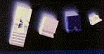 | Napięcie procesora ustawiamy najczęściej za pomocą zworek (jumperów) lub też (np. w płytach Gigabyte) za pomocą bloku przełączników DIP-Switch. Przy ustawieniu konieczne jest skorzystanie z instrukcji instalacji płyty głównej.  Należy także wiedzieć , czy nasz procesor jest zasilany napięciem DUAL (2,8 - 3,2 V), STD (3,3 V) czy też VRE(3,45 - 3,6 V

Montaż procesora w komputerze

Analogicznie jak w przypadku pierwszy należy ustawić zworki odpowiedzialne za dopasowanie płyty głównej do prędkości procesora. Chodzi tu głównie o ustawienie częstotliwości szyny głównej (BUS); 60 lub 66 MHz oraz jej mnożnika (RATIO); 1,5, 2, 2,5 lub 3. Ustawienie właściwych ustawień jest proste jeśli np. instalujemy procesor Intel 166 to musimy stawić szynę = 66 i mnożnik = 2,5 ponieważ 66x2,5 = ~`166. | Ustaw prędkość zegara procesora  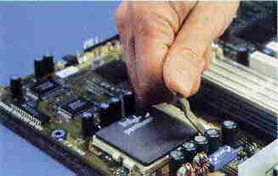 | Zwykle zworki odpowiedzialne za ustawienie procesora znajdują się w pobliżu gniazda procesora i są kolorowe. Błędne ustawienie zworek prędkości nie spowoduje uszkodzenie jakich kolbiek części komputera , jedynie może spowodować , że komputer po załączeniu będzie wolniej pracował lub będzie się "zawieszał"

Montaż procesora rozpocznij od zamontowania na nim radiatora z wentylatorem. Zwróć uwagę na to, aby oba elementy ściśle do siebie przylegały. Podnieść dźwignie podstawki do pozycji pionowej. | Włóż procesor w podstawę ZIF  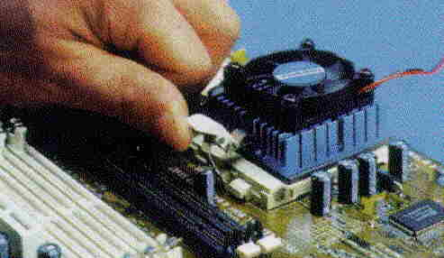 | Przyjrzyj się procesorowi./ jeden z czterech rogów jest lekko ścięty lub oznaczony kropką, a układ nóżek jest inny niż w pozostałych narożnikach. Należy go zatem odpowiednio ułożyć wkładając w podstawkę . należy przy tym uważać , aby nie zgiąć nóżek procesora. Po dokładnym włożeniu CPU w podstawkę unieś dźwignię w pozycje poziomą do momentu zatrzaśnięcia się.

Karta dźwiękowa
Budowa karty dźwiękowej
Komputer osobisty ma standardowo wbudowany mały głośnik, który przeznaczony jest do wydawania pisków sygnalizujących np. popełnienie przez użytkownika błędu podczas obsługi sprzętu. W momencie pojawienia się gier z efektami dźwiękowymi, programów do komponowania muzyki przy wykorzystaniu komputera osobistego oraz programów multimedialnych zaistniała konieczność wprowadzenia urządzenia, które umożliwili wierniejsze rejestrowanie i odtwarzanie dźwięków.
Zadaniem karty muzycznej jest przystosowanie sygnałów wychodzących z komputera do sterowania wzmacniacza elektroakustycznego lub zamiana sygnałów przychodzących z mikrofonu, radia, instrumentu muzycznego na postać cyfrową (format akceptowany przez komputer).
Do parametrów karty dźwiękowej należą:
- ilość bitów reprezentujący dźwięk (im więcej tym lepsza jakość dźwięku)
- zakres częstotliwoœci akustycznych podczas zapisywania i odtwarzania
- poziom zniekształceń nieliniowych i intermodulacyjnych
- rodzaj syntezatora
- rodzaj kompresji dźwięku
- stosunek do szumów w wytworzonym sygnale akustycznym

Za pomocą mikrofonu i karty dźwiękowej możemy wydawać komputerowi polecenia głosem czy dołączyć do dokumentu słowne komentarze. Podyktowany tekst jest zamieniany na zrozumiały dla komputera ciąg znaków.
Karta dźwiękowa jest w takich zastosowaniach urządzeniem wejściowym, jak klawiatura czy skaner.
Karty dźwiękowe są często wykorzystywane do nauki języków obcych. Nagrane próbki wymowy pomagają nam lepiej poznać język. Karta jest wtedy wykorzystywana jako urządzenie wyjściowe, podobnie jak monitor..

Metody syntezy dźwięku
Sercem wszystkich kart dźwiękowych jest syntezator. Jest to wyspecjalizowany układ, którego zadaniem jest generowanie dźwięku i jego obróbka. Działanie najbardziej popularnych obecnie syntezatorów jest najczęœciej oparte na jednej z dwóch metod syntezy dźwięku: syntezie FM lub syntezie WaveTable.
Synteza FM (Frequency Modulation)
Czyli modulacja częstotliwoœciowa, została opracowana w latach szedziesiątych na uniwersytecie w Stanford. Syntezator generujący dźwięk metodą FM posiada kilka układów generujących podstawowe fale dźwiękowe (sinusoidalna, kwadratowa, piłokształtna i podobne), które są przepuszczane poprzez inne układy generujące obwiednie, vibrato itp., a następnie miksowane.
Połączenie takich układów nazywane jest operatorem. Im większa liczba operatorów tym bardziej złożone i bliższe rzeczywistości efekty można uzyskać.
Pierwsze układy FM, z których zbudowane były najprostsze, ale już niezależne od procesora, generatory dźwięku przerodziły się z czasem w prawdziwe instrumenty elektroniczne. Przykładem może tu być chyba najbardziej znany z tego typu urządzeń, syntezator EM DX7 firmy Yamaha .
Firma ta uzyskała licencję na stosowanie technologii FM i została producentem stosowanych w komputerach generatorów FM poczynając od trójkanałowych mini syntezatorów, montowanych w komputerach domowych z lat osiemdziesiątych (np. C64) a kończąc na wykorzystywanych obecnie układach OPL .
Firma Yamaha wyprodukowała kilka rodzajów tych układów, wœród których można wyróżnić :
OPL2 - Pierwszy układ FM Yamaha, który znalazł zastosowanie w kartach dŸwiękowych firm AdLib, Creative Labs i innych producentów.
OPL3 - Następca układu OPL2; posiada większą liczbę głosów i możliwość generowania dźwięku stereo. Układy te można jeszcze dzisiaj znaleŸć w wielu kartach dźwiękowych (np. Pro Audio Spektrum 16 ).
OPL4 - Najnowszy układ z serii OPL firmy Yamaha, w jego skład wchodzi chip OPL3 oraz syntezator Wave Table . Przykładem karty z tym układem może być Soundman Wave firmy Logitech .
Przykładem układu spełniającego podobne funkcje co układy OPL firmy Yamaha a nie będącego produktem tej firmy może być chip Jazz autorstwa firmy Media Vision . Oprócz niego produkowanych jest również na podstawie licencji wiele układów posiadających własne oznaczenia.
Jednymi z najpopularniejszych kart dźwiękowych, w których syntezator działa w oparciu o syntezę FM są karty rodziny
Sound Blaster (oparte na wczeœniej wymienionych układach OPL) firmy Creative Labs.
Syntezator karty Sound Blaster zawiera dwa lub cztery operatory FM i odpowiednio 11 lub 20 kanałów dźwiękowych. Częœć z tych kanałów to kanały melodyczne, a częœć kanały perkusyjne. Kanały te różni± się między sobą zestawem podstawowych fal dostarczanych przez generatory gdyż dla kanałów melodycznych s± to fale dźwiękowe, a dla perkusyjnych jest to szum. W tym ostatnim przypadku poprzez odpowiednie ustawienie obwiedni można uzyskać efekt dający wrażenie uderzenia w werbel lub talerz. Możliwe oczywiœcie jest także przeprogramowanie karty w celu uzyskania dziewięciu kanałów melodycznych gdy kanał perkusyjny nie jest wykorzystywany.
Przy wykorzystaniu syntezy FM instrumenty to po prostu dane o obwiedni dźwięku (czas narastania, wybrzmiewania, opada dania), rodzaju fali dźwiękowej wytwarzanej przez generatory itp. Nie można zatem za pomocą syntezatora generować mowy lub efektów naœladujących do złudzenia rzeczywiste dźwięki. Synteza FM pozwala natomiast uzyskać (zwłaszcza w nowszych układach) dość wierną imitację dźwięku niektórych instrumentów muzycznych (wibrafon, organy). W przypadku instrumentów o bardziej złożonym obrazie drgań otrzymywane dźwięki mają bardzo sztuczne brzmienie.

Synteza WaveTable (tablica fal)
Jest jednym z najnowszych metod syntezy dźwięku i opiera się na zupełnie innej koncepcji niż synteza FM. Wykorzystuje ona zdygitalizowane i przetworzone w czasie rzeczywistym naturalne próbki dźwiękowe (sample), wielokrotnie odtwarzane w zależności od potrzebnej w danym momencie długości tonu. Wykorzystuje ona także złożone algorytmy, umożliwiające przeliczanie oryginalnych wzorców fal odpowiednio do żądanej wysokoœci dźwięku.
Główną zaletą syntezy WaveTable jest możliwoœć uzyskania bardzo naturalnych dźwięków (zwłaszcza przy krótkich tonach oraz w zakresie wysokoœci dŸwięku odpowiadającej oryginalnemu nagraniu). Jednak im bardziej wysokoœć i czas trwania tonu będzie odbiegać od pierwotnego wzorca, tym sztuczniej zabrzmi dźwięk imitowany przy użyciu tej metody. Przy użyciu WaveTable nie można także symulować złożonych modulacji dźwięku w długim przedziale czasowym (np: zmiana tonu w przypadku długich dŸwięków skrzypiec lub fletu). Kolejnym minusem tej metody jest koniecznoœć przeznaczenia na dźwięki wzorcowe dużego obszaru pamięci. Standardowe karty WaveTable są wyposażone w tzw. sample-ROM o wielkoœci od 2 do 6 megabajtów. Zazwyczaj im większy rozmiar tej pamięci tym jakoœć dźwięków wzorcowych jest lepsza lub jest ich więcej.
Istnieją także karty dźwiękowe, w których zamiast pamięci ROM stosuje się pamięć RAM. Przykładem mogą tu być karty kanadyjskiej firmy Advanced Gravis UltraSound , w których rozmiar pamięci RAM przeznaczonej na próbki wynosi od 256 kB od 1 MB. Wadą takiego rozwiązania jest koniecznoœć wczytywania próbek (patchy) do pamięci co czasami - szczególnie przy wolniejszych komputerach może niestety wywołać nieprzyjemne zatrzymywanie dźwięku.
Dla posiadaczy starszych kart dźwiękowych istnieje możliwoœć poszerzenia ich możliwoœci o syntezę WaveTable. Można to uzyskać na dwa sposoby:
- dokupując odpowiedni moduł muzyczny, który można dołączyć do starej karty; jest to jednak możliwe gdy posiadana aktualnie karta ma złącze typu Wave Blaster.
Przykładem takiego rozwiązania jest moduł Creative Technology Wave Blaster dysponujący 213 próbkami instrumentów muzycznych zapisanych w 4 MB pamięci ROM.
- dokupuj moduł będący niejako odrębną kartą dźwiękową;
Przykładem może tu być UltraSound ACE (Audio Card Enchancer) firmy Advanced Gravis którego zasada działania oparta jest na miksowaniu sygnału ze starej karty z sygnałem z Gravisa. Rozwianie to można także polecić osobom nie posiadającym wczeœniej żadnej karty dźwiękowej gdyż ACE jest po prostu normalną kartą UltraSound pozbawianą paru dodatkowych układów (miksera, samplera, złącza joysticka itp.)
Synteza WaveTable staje się coraz bardziej popularna i wiele firm wytwarzających karty dźwiękowe wykorzystuje już w swoich produktach. Przykładem może tu być karta Sound Blaster AWE32 firmy Creative Labs lub karta MultiSound Monterey firmy Turtle Beach Systems .

Karta graficzna

Karta kolorowej grafiki EGA
Karta EGA w znacznym zakresie rozszerza możliwoœci graficzne komputerów IMB PC w stosunku do standardu reprezentowanego przez kartę CGA.
Rozdzielczoœć obrazów graficznych jaki można wyświetlić posługują się karta EGA dorównuje zapewnianym przez popularną kartę grafiki monochromicznej firmy Hercules Computer Technology.
Pozwala ona nie tylko na czytelne wyprowadzanie tekstu , ale również wyœwietlanie obrazów graficznych w 16 kolorach, przy rozdzielczoœci 640x350 punktów.
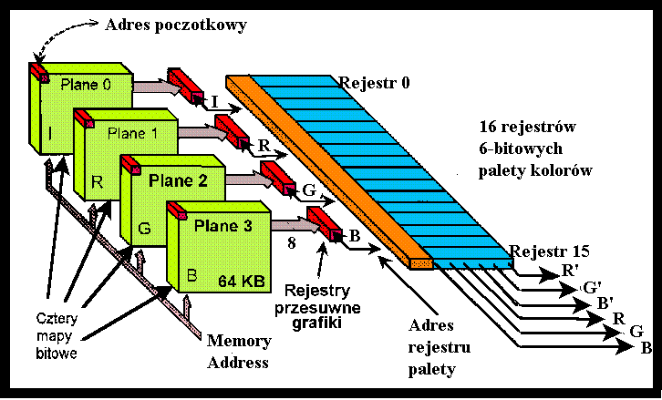
W trybie tekstowym matryca znaku wynosi 8x14 punktów. Liczba kolorów które może wykorzystać użytkownik karty EGA, zależnoœci od rozmiarów pamięci obrazu. W oferowanej przez IBM wersji, karta EGA, zawiera 64 KB pamięci RAM. Dla tej pojemnoœci dla trybu 640x350, każdy punkt na ekranie opisany jest za pomocą dwóch bitów; pozwala to na wykorzystanie czterech kolorów podobnie jak w CGA. Pamięć RAM może jednak być rozszerzoną do 128 KB lub 256 KB. Pamięć obrazu o rozmiarze 128 KB pozwala na wykorzystanie 16 kolorów: każdemu punktowi na ekranie przyporządkowane są 4 bity: jeden bit zawiera informacje o kolorze, drugi o kolorze zielonym, trzeci o kolorze niebieski, czwarty wyznacz poziom jasności. Dalsze rozszerzenie pamięci do 256 KB nie zwiększa liczby dostępnych na ekranie kolorów, ale umożliwia użycie dwóch stron pamięci obrazu. Pozwala to na płynne przesuwanie zawartości ekranu i szybką zmianę wyświetlanego obrazu. Wspomniane 256 KB pamięci zajmuje jedynie 64 KB przestrzeni adresowej komputera, gdyż zastało podzielone na cztery mapy bitowe po 64 KB każda.
Pierwsza mapa bitowa zawiera informacje o kolorze czerwonym, druga zielonym, trzecia niebieskim, a czwarta o rozjaśnieniu punktów. Uzyska na wyjœciach rejestrów przesuwnych cztero bitowa informacja IRGB adresuje jeden z szesnastu 6-bitowych rejestrów palety. Dane zawarte w tych rejestrach sterują trzema katodami kineskopu kolorowego. Natężeniom strumienia elektronów każdej katody sterują dwa bity. Strumienia elektronów katody "czerwonej" sterują bitu RR, katody "zielonej" bity GG, katody "niebieskiej" BB. Każdemu więc punktowi na ekranie przyporządkowano 6 bitów. Pozwoli to uzyskać 16 z 64 możliwych kolorów. Dla przykładu: sygnały RR mogą przyjąć cztery możliwe stany:00, 01, 10, 11. Te cztery stany zamieniane są w torze wizji na cztery poziomy napięć sterujących katodą otrzymuje się cztery poziomy nasycenia każdego z podstawowych kolorów RGB. Do rejestrów palety użytkownik może wpisać za pomocą 6-bitowej kombinacji binarnej 16 dowolnych kolorów z 64 możliwych. Rejestry palety adresowane są za pomocą czterech bitów IRGB wczytywanych z pamięci obrazu RAM. Dla przykładu: kolorowi czerwonemu o przypisany jest numer 4; kombinacja 0100 adresuje więc rejestr o adresie 4. Do rejestru tego użytkownik może wpisać 6-bitową informacje o następujących wartoœciach: 000100 - "czerwony o potrójnym nasyceniu" oraz każdą dowolną konbinacjie określającą zupełnie inny kolor. Jeżeli w trakcje realizacji programu użytkownika, zajdzie potrzeba wyświetlenia punktu "czerwonego", to na ekranie w danym miejscu pojawi się kolor odpowiadający kombinacji R'G'B'R'GB odczytanej z rejestru o numerze 4(0100). Sterowanie karty odbywa się za pomocą rejestrów wewnętrznych, umieszczonych w przestrzeni adresowej I/O w obszarze 1C0...3CF. pamięć obrazu karty położona jest w przestrzeni adresowej komputera począwszy od adresu A0000. Oryginalną karta EGA pozwala również pracować w trybach odpowiadających kartom; Hercules CGA; jest to istotne w przypadku korzystania z programów, które zostały przystosowane do pracy z tymi kartami. W trybie MCA do karty EGA można podłączyć monitor monochromiczny o częstotliwoœci odchylenia pionowego 18,52 kHz. Oczywiœcie współpraca tych monitorów z kartą EGA będzie możliwa wtedy, gdy na płycie karty za pomocą mikroprzełączników i zworek użytkownik ustawi odpowiedni tryb pracy. Położenie przełączników i zworek dla różnych trybów, jest podane w instrukcji obsługi karty.

Karta VGA
Parametry które oferowała karta EGA zdecydowanie zwiększyły walory użytkowe komputera z kolorowym monitorem, w stosunku do karty CGA. Nadal nie był to sprzed o cechach, które by pozwalały na prowadzenie prac projektowych wspomaganych komputerem (CAD). Do tego celu miedzy innymi opracowano kartę VGA. Oryginalną karta VGA może pracować w wielu trybach graficznych, np.: 16 kolorach z rozdzielczością 640 x 480 punktów. Karta VGA pozwala pracować również w trybach odpowiadających EGA, CGA, oraz MDA.
Poniższa tabela ilustruje niektóre typy pracy karty VGA.
Numer trybu (Hex) | Rozdzielczoœć | Pole znaku | Liczba kolorów | Tryb
0, 1 | 320x200 | 8x8 | 16/256K | Tekstowy 40x25
2, 3 | 640x200 | 8x8 | 16/256K | Tekstowy 80x25
4, 5 | 320x200 | - | 4/256K | Graficzny
6 | 640x200 | - | 2/256K | Graficzny
7 | 720x350 | 9x14 | Mono | Tekstowy 80x25
D | 320x200 | - | 16/256K | Tekstowy 58x76
E | 640x200 | - | 16/256K | Graficzny
F | 640x350 | - | Mono | Graficzny
10 | 640x350 | - | 16/256K | Graficzny
11 | 640x480 | - | 2/256K | Graficzny
12 | 640x480 | - | 16/256K | Graficzny
13 | 320x200 | - | 256/256K | Graficzny

Możliwości uzyskania tak szerokiej liczby palety kolorów (256K=262144) wynika z faktu, iż karta VGA wyposażona jest w konwertory C/A. Karta VGA wymaga współpracy ze monitorami o specjalnych parametrach: częstotliwości odchylenia poziomego równej 31,5 kHz, wejść analogowych RGB, itd.

Zasadę pracy karty ilustruje rysunek.
. 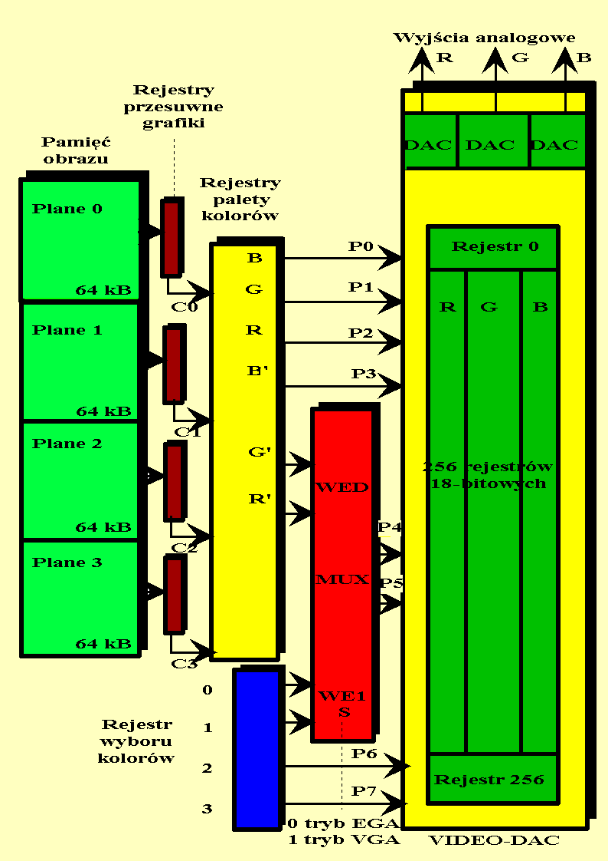
Pamięć obrazu RAM podzielona jest na cztery mapy bitowe po 64 każda. Czterobitowa informacji CO - C3 wybiera jeden z 16 rejestrów palety. Rejestry te zawierają bitowe numery kolorów (R'G'B'RGB). W oœmiu pierwszych rejestrach znajduje się informacja o następujących kolorach: w rej. 0 - kolor czarny, rej 1 - kolor niebieski, rej. 2 - kolor zielony, rej. 3- kolor cynan, rej. 4 - kolor czerwony, rej. 5 - kolor purpurowy, rej. 6 - kolor brązowy, rej. 7 - kolor biały, rej. 8-15 znajdują się te same kolory tylko w wersji rozjaœnionej. Szesnastobitowa kombinacja wybranego rejestru palety (zaadresowanego bitami C0 - C3) adresuje 1 z 64 rejestrów z zestawu 256 rejestrów 18-bitowych w jakie wyposażony jest VIDEO - konwerter cyfrowo - analogowy. Każdy rejestr tego zestawu podzielony jest na trzy 6-bitowe częœci. Pierwsza częœć zawiera informacje o kolorze czerwonym, druga - o kolorze zielonym, trzecia - o niebieskim. Każdy więc podstawowy kolor opisany jest za pomocą 6 bitów, co pozwala (po konwersji w przetwornikach DAC) uzyskać 64 poziomy napięć sterujących każdą katodą RGB. Dzięki temu na ekranie można uzyskać 64 poziomy nasycenia każdego podstawowego koloru (RGB), co po zmieszeniu daje 64*64*64 = 262 144 kolory. Oczywiœcie w trybie EGA można wybrać maksymalnie 16 x 262 144 kolorów. W trybie 13 VGA każdemu punktowi na ekranie przyporządkowano 1 bajt pamięci obrazu RAM. Bajt ten wczytany z pamięci i przesłany przez rejestry palety oraz Rejestr Wyboru Kolorów na wejœcie konwektora VIDEO-DAC, adresuje 1 z 256 rejestrów 18-bitowych. W rejestrach tych zawarte są 6-bitowe informacje o podstawowych kolorach. W trybie 13 VGA może uzyskać na ekranie 256 z 262 144 możliwych kolorów.
Karta VGA zawiera specjalizowany układ scalony tzw. Video Graphics Controller, zawierający kontroler CRT, kontroler graficzny, kontroler atrybutów i układy sekwencyjne. Karta posiada pamięć dynamiczną obrazu RAM o pojemności 256 KB. Tego typu pamięci v charaktezują się multipleksowym wprowadzaniem adresu ze względu na mała liczbę wyprowadzeń. Adres z kontrolera jest podawany za pomocą magistrali MD w dwóch fazach: częœć adresu jest wpisywana do rejestru adresowego wierszy wewnątrz pamięci, a pozostała do rejestru adresowego kolumn. W ten sposób za pomocą ośmiu linii można przesłać 16-bitowy adres. Po przesłaniu adresu, magistrala MD wykorzystywana jest do przesyłana danych. Graficzny kontrolrn scalony generuje również impulsy synchronizacji poziomej HS i pionowej VS oraz steruje pracą konwektora VIDEO-DAC. Karta VGA połączona jest z procesorem za pomocą 19-bitowej magistrali adresowej i 8-bitowej magistrali danych. W trybie tekstowym rolę generatora znaków pełni blok pamięci RAM. Blok ten ładowany jest przez system BIOS kilkoma zbiorami znaków o różnych krojach. na rysunku 11 pokazano uproszczony schemat blokowy scalonego sterownika VIDEO-GRAPHICS CONTROLLER. Układ ten zawiera kontroler CRT, do którego zadań należy adresowanie pamięci RAM podczas odœwieżania ekranu. Magistralą MEMORY ADDR. (MA) poprzez multiplekser adresowy wysyłany jest adres, który za pomocą MD0-MD31 wybiera żądaną komórkę w pamięci RAM.(256 KB). Kontrolen CRT generuje również impulsy synchronicznej VS i HS. Dane odczytane z pamięci obrazu, ładowane są za pomocą układów odczytu RAM do rejestrów R.Latch. w trybie tekstowym rolę genarotora znaków pełni blok pamięci PLANE 2. Dane z tego bloku magistralą MD16-MD23 poprzez rejestry R.Latch ładowane do rejestru przesuwnego, skąd przesyłane są szeregowo na jedno z wejœć adresowych multipleksera atrybutów (S0). Multiplekser ten wykorzystuje trzy wejœcia 4-bitowe, adresowane sygnałami S1 i S0. Gdy sygnał S1=0 (tryb tekstowy), szeregowa informacja z rejestru przesuwnego poprzez wejœcie S0 adresuje jedno z dwu wejœć: 00 lub 01 multipleksera. na wejœcia te podawany jest kod atrybutu. Na wyjœciu multipleksera atrybutów pojawi się więc na przemian informacja o kolorze znaku lub tła, w zależnoœci od wartoœci bitu na wejœciu S0. W trybie graficznym dane wyczytane z pamięci RAM przesyłane są magistralą MD0 - MD31 do rejestrów przesuwnych grafiki (R0 - R3), w których następuje zamiana na postać szeregową. Cztery bity C0 - C3 z wyjœć szeregowych rejestrów, przesyłane są na wejœcie 9 multipleksera atrybutów. Wejście to adresowane jest bitem S1 dla trybu graficznego. Wyjście multipleksera atrybutów adresuje jeden z 16 rejestrów 6- bitowych. W trybie VGA tylko cztery bity P0 - P3 pobierane są z rejestru palety. Pozostałe P4 - P7 pochodzą z rejestru wyboru kolorów. Bajt P0 - P7 adresuje jeden z 256 rejestrów w zewnętrznym konwertorze VIDEO-DAC. W trybach CGA do przechowywania informacji o obrazie, wykorzystywane są tylko dwie mapy bitowe, stąd też używane będą tylko dwa rejestry przesuwane grafiki R0 i R1;pojawiają się tylko dwa sygnały C0 i C1, które mogą zaadresować cztery pierwsze rejestry palety. Zawartoœć tych rejestrów adresuje 4 spoœród 256 rejestrów konwertera VIDEO-DAC. Na ekranie możemy więc uzyskać tylko cztery kolory z 262 144 możliwych. W trybie graficznym numer 7 informacja o treści obrazu przechowywana jest w jednej mapie bitowej PLANE 0. W trybach graficznych D, E, 10 i 12 (Hex) do przechowywania treści obrazu wykorzystywana jest cała pamięć RAM, co pozwala czteroma bitami C0 - CC3 zaadresować 16 rejestrów palety i tym samym uzyskać 16 kolorów na ekranie. W trybie 13 H pozwala uzyskać aż 256 kolorów , gdyż każdemu elementowi obrazu przypisano bit danych z pamięci RAM. Bajt ten przesyłany jest z pamięci w następujący sposób: cztery młodsze bity (P0 - P3) pochodzą z rejestrów palety, cztery starsze bity (P4 - P7)przesyłane są poprzez rejestr wyboru kolorów. Tryb 13 H przy 256 kolorach na ekranie, zapewnia rozdzielczość 320x200 punktów.

Karta SVGA
Karta VGA była ostatnią uznaną kartą za tzw. Standard przemysłowy. Parametry tej karty szybko przestały wystarczać użytkownikom, wobec powyższego wiele firm rozpoczęło produkcję kart oferujących coraz wyższe rozdzielczości i coraz szerszą paletę kolorów.
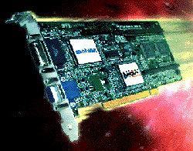
Karty tę zwane popularnie kartami SVGA pracują we wszystkich trybach oryginalnej karty VGA i posiadają ponadto dodatkowe niestandardowe tryby pracy. Mogą mieć od 256 KB do kilku MB własnej pamięci RAM. Karta z pamięcią o pojemnoœci 1 MB może wyświetlić obraz o rozdzielczoœci 1024 x 768 w 256 kolorach lub 1280 x 1024 w 16 kolorach. W zasadzie wszystkie współczesne karty SVGA wyposażane są w trzy 8-bitowe przetworniki VIDEO_DAC, zapewniające pracę w trybie TRUE COLOR, w którym każda składowa RCB koloru, pojedynczego elementu obrazu, opisana jest za pomocą 8 bitów. Pojedynczy pixel opisany jest więc za pomocą 24-bitowej informacji (trzech bajtów). Pozwala to uzyskać na ekranie 256 x 256 x 256 = 16777216 kolorów (ok. 16,7 miliona kolorów). Wymagana pojemność pamięci obrazu karty graficznej jest ściœle uzależniona od żądanej rozdzielczości i liczby kolorów wyświetlanych na ekranie i można ją obliczyć wg. Następującego wzoru Pojemność[KB] = (Xmax * Ymax)/(8 * 1024) * log2 l. kolorów
Gdzie: | Xmax - maksymalna liczba punktów współrzędnej poziomej
 | Ymax - maksymalna liczba punktów współrzędnej pionowej

Rozdzielczoœć | 16 kolorów | 256 kolorów | 16,7 mln. Kolorów
640x480 | 256KB | 512KB | 2MB
800x600 | 256KB | 512KB | 2MB
1024x768 | 512KB | 1MB | 3MB
1280x1024 | 1MB | 2MB | 6MB

Z reguły wszystkie karty SVGA wyposażone są akcelerator z 24-bitową paletą kolorów (True Color). Karty te mogą zawierać procesory graficzne 128-bitowe wspomagające kartę, oraz BIOS. Początkowo karty graficzne SVGA posiadały złącza ISA. Jest to magistrala o maksymalnej teoretycznej szybkości transmisji danych wynoszącej 8 MB/s. Dla współczesnych kart transfer ten jest zdecydowanie zbyt niski. Aby na ekranie monitora stało się możliwe wyświetlanie filmów z prędkością 30 klatek na sekundę, należy odœwieżać pamięć karty graficznej 30 razy/sekundę. Wymaga to zastosowania szybkiego złącza takiego jak PCI.

Standard VESA
W roku 1989 amerykańska organizacja Video Electronic Standard Association ustanowiła pewien standard na sterowniki SuperVGA, zwany od skrótu nazwy organizacji standardem VESA. Zawarte w nim są rozszerzone tryby graficzne sterowników VGA oraz nowa funkcja 4FH przerwania 10H, w której zdefiniowano 8 podfunkcji (00h-07H). Organizacja VESA zdefiniowała następujące tryby pracy sterowników graficznych:
Numer trybu (Hex) | Rozdzielczoœć | Liczba kolorów | Numer trybu (Hex) | Rozdzielczoœć | Liczba kolorów
100 | 640x480 | 256 | 10E | 320x200 | 64K
101 | 640x480 | 256 | 10F | 320x200 | 16m.
102 | 800x600 | 16 | 110 | 640x480 | 32K
103 | 800x600 | 256 | 111 | 640x480 | 64K
104 | 1024x768 | 16 | 112 | 640x480 | 16m.
105 | 1024x768 | 256 | 113 | 800x600 | 32K
106 | 1280x1024 | 16 | 114 | 800x600 | 64K
107 | 1280x1024 | 256 | 115 | 800x600 | 16m.
108 | 80x60 text | - | 116 | 1024x768 | 32K
109 | 132x25 text | - | 117 | 1024x768 | 64K
10A | 132x43 text | - | 118 | 1024x768 | 16m.
10B | 132x50 text | - | 119 | 1280x1024 | 32K
10C | 132x60 text | - | 11A | 1280x1024 | 64K
10D | 320x200 | 32K | 11B | 1280x1024 | 16m.

Montaż karty grafiki w komputerze
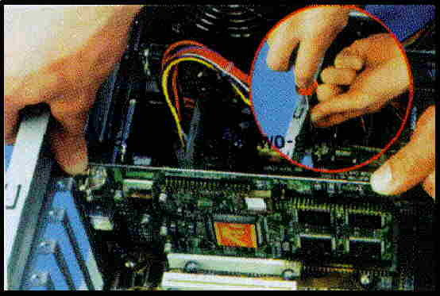
Jeśli posiadasz kartę graficzną w standardzie PCI, musisz ją umieścić w podłużnym gnieździe PCI (slocie) najczęściej koloru białego, tak aby jej metalowa maska zakryła podłużny otwór w obudowie, a gniazdo znalazło się na zewnątrz.
Analogicznej postępujemy w przypadku karty ISA, wtykając ją w najdłuższe w komputerze złącze najczęœciej koloru czarnego. W wielu obudowach podłużne otwory są zakryte przez przylutowane blaszki. Należy taką blaszkę ostrożnie wyłamać przed instalacją karty. Należy zwrócić uwagę żeby wszystkie styki karty graficznej były równomiernie schowane w slocie, gdyż niedokładne jej zainstalowanie może spowodować nieprawidłowe działanie. Kiedy stwierdzimy, że karta została prawidłowa podłączona, możemy ja przykręcić do obudowy wkrętem. Uwaga! Nie należy przykręcać na siłę, gdyż w różnych obudowach są stosowane wkręty z drobnym i grubym gwintem. Oczywiœcie instalacja nie kończy się na włożeniu karty do komputera trzeba ustawić rozdzielczość, liczbę wyświetlanych kolorów można tego dokonać za pomocą systemu operacyjnego lub z dyskietek instalacyjnych dostarczonych od producenta.

Pamięć komputerowa

Pamięć RAM

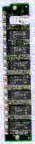Pamięć operacyjna komputera - zwana - pamięcią RAM (Random Access Memory - pamięć o swobodnym dostępu) służy do przechowywania danych aktualnie przetwarzanych przez program oraz ciągu rozkazów, z których składa się ten program.
Pamięć RAM jest pamięcią ulotną, co oznacza, iż po wyłączeniu komputera informacja w niej zawarta jest tracona. Procesor za pomocą swojej 32-bitowej szyny adresowej może obsługiwać pamięć o pojemności 4GB.
Wielkość pamięci RAM którą można zainstalować w komputerze IMB PC jest uzależniona od szerokości magistrali adresowej.
Pierwsze komputery IBM PC z procesorem 8086/88 (popularne XT) narzuciły pewien podział pamięci, kontynuowany w następnych generacjach komputerów. Całkowity obszar 1MB RAM dostępny dla procesora 8086 został podzielony, przez konstruktorów na IBM, na dwa obszary. Pierwszy obszar obejmujący zakres 0 - 9FFF (0 - 640 KB) nazwany został pamięcią konwencjonalną, natomiast obszar o adresie A0000 do FFFFF (640 - 1 MB) to pamięć górna.
Początkowy obszar pamięci konwencjonalnej używany jest przez sprzęt i system operacyjny do przechowywania wektorów przerwań sprzętowych, danych BIOSU-u, obszarów buforów i uchwytów plików DOS, a w dalszej kolejności ewentualnych programów obsługi (tzw. Driverów) dodatkowych urządzeń ( np. myszy, klawiatury, itd.), plików systemowych (lo.sys i MsDOS.sys) oraz pierwszej kopii pliku Command.com.
Obszar ten może mieć różną wielkość, w zależności od konfiguracji systemu, zainstalowanych Driverów i wersji systemu operacyjnego. Zwykle zajmuje to do 300 KB. Pozostała przestrzeń do granicy 640 KB może być użyta przez aplikacje.
Pamięć górna (Upper Memory) zajmuje obszar do adresu A0000 do FFFFF (640 KB - 1 MB) niedostępny do oprogramowania użytkownika. Obszar ten (384 KB) podzielony jest na kilka części o ściele ustalonym przeznaczeniu:
Obszar A0000 - BFFFF (128 KB) przeznaczony jest dla pamięci ekranu. Końcowa część obszaru Upper Memory przeznaczona jest na ROM BIOS. W zależności od typu monitora i karty graficznej oraz wielkości obszaru zarezerwowanego na BIOS pozostaje nie wykorzystany obszar tej pamięci ok.160 -230 KB.
Pamięć rozszerzona (Extended Memory): Procesory 286 i nowsze posiadają ponad 20 bitową magistralę adresową umożliwiającą bezpośrednie adresowanie pamięci RAM powyżej 1 MB. Obszar ten może być wykorzystywany do dowolnych celów za wyjątkiem uruchamiana procesów, gdyż te ze względu na nieciągłość obszaru pamięci mogą być aktywne jedynie w obszarze pamięci konwencjonalnej. Wiąże się to właściwością systemu DOS, który może pracować tylko w trybie rzeczywistym. Lepsze wykorzystanie dają systemy operacyjne pracujące w trybie chronionym, takie jak Windows i OS.
Szczególne znaczenie w obszarze Extended Memory ma pierwszy blok 64 KB powyżej granicy 1 MB -tzw obszar wysokiej pamięci (High Memory Area) . W komputerach z procesorami 286 i nowszymi, przy zainstalowaniu pamięci RAM większej niż 1 MB w wyniku segmentowego sposobu adresacji pamięci, istnieje możliwość wykorzystania tego obszaru przez DOS i umieszczaniu w nim zasobów systemu.

Moduły SIMM instalujemy w białe podłużne gniazda z zatrzaskami. Z jednej strony SIMM-y maja specjalne wgłębienia, które umożliwiają instalacje układu we właściwy sposób. Wgłębienie należy spasować ze "schodkiem" w gnieździe. Układy należy wkładać w gniazdo pod kątem 45 stopni, a następnie przeciągnąć do pozycji pionowej, aż do zamknięcia się zatrzasków na obu końcach. Pamięci musza być zainstalowane równo i ściśle. SIMM y należy instalować parami. Oznacza to, że jeśli chcesz mieć 16MB pamięci, to musisz kupić dwa moduły SIMM po 8MB lub cztery po 4MB. Jeśli kupisz dwa, to musisz je zainstalować w gniazdach oznaczonych jako BANK0 | 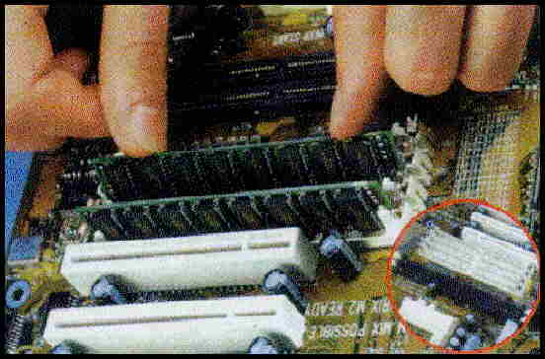

Pamięć ROM
Pamięć ROM zwaną EPROM . Pamięć ta jest pamięcią stała co oznacza że po wytłoczeniu komputera pamięć ta nie ginie. Przechowuje ona podstawowe testy diagnostyczne mikrokomputera (POST - Power On Self Test) oraz oprogramowanie obsługujące urządzenia wejscia/wyjscia, dołączone do mikrokomputera (tzw. BIOS). Umieszczona jest w podstawce, dzięki czemu istnieje możliwość zmiany jej pojemności. Oczywiście o fakcie zmiany pojemności pamięci EPROM, musi być powiadomiony system, poprzez zmianę położenia odpowiedniej zworki na płycie głównej. Pamięć możemy również programować za pomocą odpowiedniego programu zwanego SETUP.

Pamięć Cache
Ze względu na bardzo dużą szybkość działania współczesnych procesorów, w komputerach PC stosowana jest szybka pamięć podręczna (Cache Memory), służą do często używanych danych, stanowiąca bufor pomiędzy wolną dynamiczną pamięcią operacyjną, a szybkim procesorem. Wszystkie obecnie produkowane procesory (Pentium) wyposażone są w wewnętrzną pamięć Cache o pojemności kilku, kilkunastu kilobajtów. Pamięć oznaczana jest symbolem L1. Ponadto na płytach umieszcza się tzw pamięć zewnętrzną Cache )zwaną LP2). Do tego celu wykorzystuje się bardzo szybkie pamięci statyczne RAM o niewielkiej pojemności (256K-1m.) i o krótkim czasie dostępu kilkunastu nanosekund). Obecnie produkuje się specjalne, scalone kontrolery, które sterują pracą pamięci podręcznej. Działanie kontrolera pamięci podręcznej wyjaśnimy na przykładzie odczytu danych przez procesor z pamięci operacyjnej: żądanie odczytu danych przez procesor jest przechwytywane przez kontroler, który sprawdza czy dane ,które procesor chce odczytać znajdują się w pamięci podręcznej. W sytuacji trafienia (Cache Hit), kontroler przesyła te dane do procesora, bez konieczności czytania ich z wolnej pamięci operacyjnej, a tym samym, bez konieczności wprowadzania cykli niegotowości. W przypadku chybienia, kontroler odczytuje dane z pamięci operacyjnej, przesyła je do procesora oraz jednoczenie wpisuje je do pamięci podręcznej. Liczba trafień do całkowitej liczby odczytów jest większa niż 90%, co oznacza że ponad 90% odczytów jest dokonywanych z pamięci podręcznej, a tylko 10% ze znacznej wolniejszej pamięci głównej. Pozwala to wydatnie zwiększyć szybkość pracy komputera

Dysk twardy

Budowa dysku

